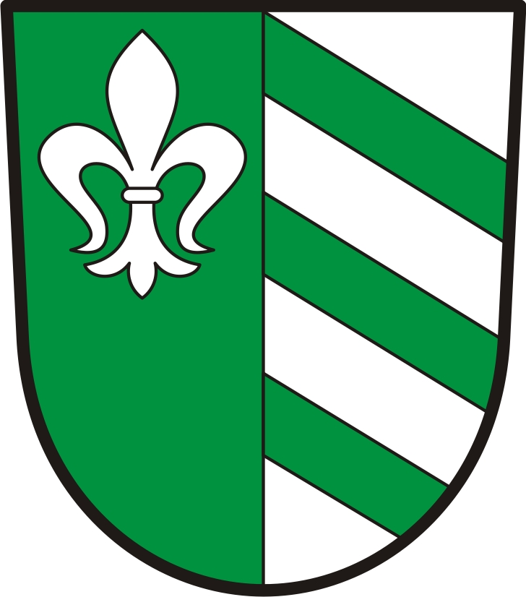
OBEC ÚHERČICE
Obecní úřad
Úherčice 32, 538 03
Telefon: +420 777 171 869, ID DS: q5xa3dh
e-mail: ouuhercice@quick.cz, www.uhercice.com

Oznámení o svolání prvního zasedání okrskové volební komise
v obci Úherčice pro volbu prezidenta České republiky
konanou ve dnech 13. a 14. ledna 2023
(případné II. kolo ve dnech 27. a 28. ledna 2023)

V souladu s ustanovením § 14 odst. 1 písm. f) a § 14 odst. 2 zákona č. 275/2012 Sb., o volbě prezidenta republiky a o změně některých zákonů (zákon o volbě prezidenta republiky), ve znění pozdějších předpisů,

s v o l á v á m

první zasedání okrskové volební komise pro volbu prezidenta České republiky konanou ve dnech 13. a 14. ledna 2023 (případné II. kolo ve dnech 27. a 28. ledna 2023) v obci Úherčice, a to tak, že ve volební okrsku č. 1 se sídlem budova obecního úřadu, Úherčice č.p. 32 se toto uskuteční

dne 21.12.2022 od 18:00 hodin v budově obecního úřadu obce Úherčice.

Je nezbytné, aby zástupce delegovaný nebo jmenovaný do okrskové volební komise se na toto zasedání dostavil s platným průkazem totožnosti (občanským průkazem nebo cestovním dokladem), a to za účelem ověření jeho totožnosti.

V Úherčicích dne 14.12.2022

………………………………………………… podpis starosty

